搭建sonar+Jenkins+Maven+SVN完成持续集成代码分析管理
1、搭建sonar服务器（这里采用5.3版本）
前置条件：具有jdk环境
SonarQube下载地址：https://sonarsource.bintray.com/Distribution/sonarqube/sonarqube-5.3.zip
解压到某个磁盘
启动sonar服务器
进入sonarqube-5.3/bin目录根据当前系统环境进入相应的目录启动相应的脚本文件，这里以win64为例进入sonarqube-5.3/bin/windows-x86-64双击StartSonar.bat（linux环境下记得sonar.sh与wrapper文件同时授权chmod 777）即可：
配置sonar服务器显示中文
下载中文插件包：http://central.maven.org/maven2/org/codehaus/sonar-plugins/l10n/sonar-l10n-zh-plugin/1.8/sonar-l10n-zh-plugin-1.8.jar
拷贝到目录sonarqube-5.3/extensions/plugins即可
配置sonar服务器jdbc
打开目录文件sonarqube-5.3/conf/sonar.properties
加入数据源配置（这里采用的是MySQL，可支持多种数据库）：
sonar.jdbc.url=jdbc:mysql://192.168.1.8:3306/sonar?useUnicode=true&characterEncoding=utf8&rewriteBatchedStatements=true&useConfigs=maxPerformance
sonar.jdbc.username=deploy_user
sonar.jdbc.password=deploy_pass
sonar.sorceEncoding=UTF-8
sonar.login=admin
sonar.password=admin
完成以上操作注意重启sonar服务器即可，此时sonar服务器搭建配置完成
访问地址：http://localhost:9000（sonar服务器默认端口9000，sonar.properties里面可修改）
2、搭建sonar客户端用于分析代码（这里采用2.5版本）
sonar-scanner下载地址：https://sonarsource.bintray.com/Distribution/sonar-scanner-cli/sonar-scanner-2.5.zip
解压到某个磁盘
配置sonar客户端jdbc及服务器地址
打开目录文件sonar-scanner-2.5/conf/sonar-runner.properties
加入数据源配置（这里采用的是MySQL，可支持多种数据库）：
sonar.jdbc.url=jdbc:mysql://192.168.1.8:3306/sonar?useUnicode=true&characterEncoding=utf8&rewriteBatchedStatements=true&useConfigs=maxPerformance
sonar.jdbc.username=deploy_user
sonar.jdbc.password=deploy_pass
加入sonar服务器地址（可将分析结果同步到服务器）：
sonar.host.url=http://localhost:9000
配置环境变量：
SONAR_RUNNER_HOME=D:\sonar\sonar-scanner-2.5
Path=%SONAR_RUNNER_HOME%\bin;
打开cmd输入sonar-runner -version
出现如上内容表示配置成功
3、执行代码分析任务
在某个项目的根目录新建文件sonar-project.properties复制如下内容：
# must be unique in a given SonarQube instance
sonar.projectKey=lkpg
# this is the name displayed in the SonarQube UI
sonar.projectName=anjbo-lkpg
sonar.projectVersion=2.0
# Path is relative to the sonar-project.properties file. Replace "\" by "/" on Windows.
# Since SonarQube 4.2, this property is optional if sonar.modules is set.
# If not set, SonarQube starts looking for source code from the directory containing
# the sonar-project.properties file.
sonar.sources=src
# Encoding of the source code. Default is default system encoding
#sonar.sourceEncoding=UTF-8
如下图所示：
在当前目录地址栏输入cmd进入cmd命令窗口

执行命令sonar-runner即可进入分析步骤：
此时打开sonar服务器即可出现分析的项目：

4、搭建jenkins（这里采用5.3版本）
jenkins下载地址：https://mirrors.tuna.tsinghua.edu.cn/jenkins/windows-stable/jenkins-2.73.3.zip
下载完成双击下一步即可完成
首次进入jenkins如要输入密码，密码位置：/root/.jenkins/secrets/initialAdminPassword

进入选择插件安装界面，选择第一个（Install suggested plugins）
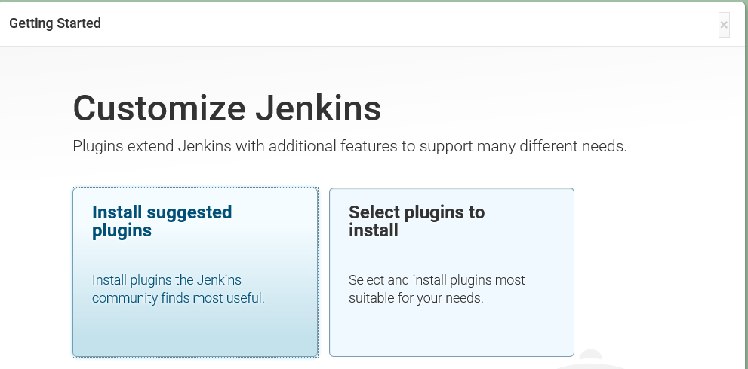
插件安装完成之后，需要创建第一个用户，建议统一使用test或者admin
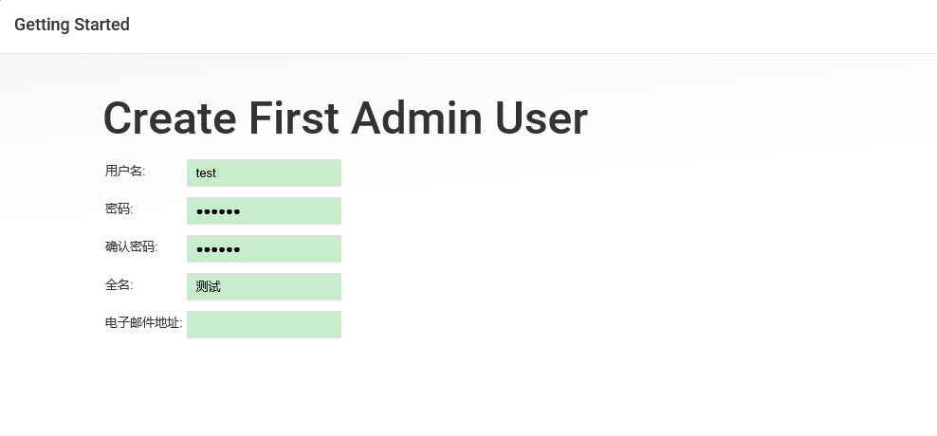
创建用户之后，就可以使用jenkins了
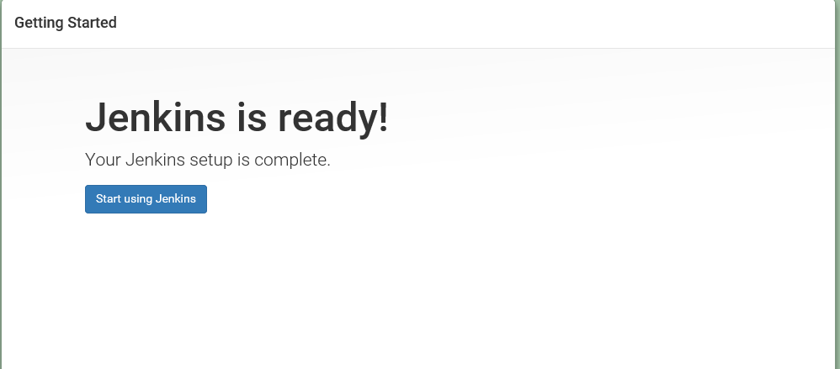
点击start using jenkins 进入jenkins
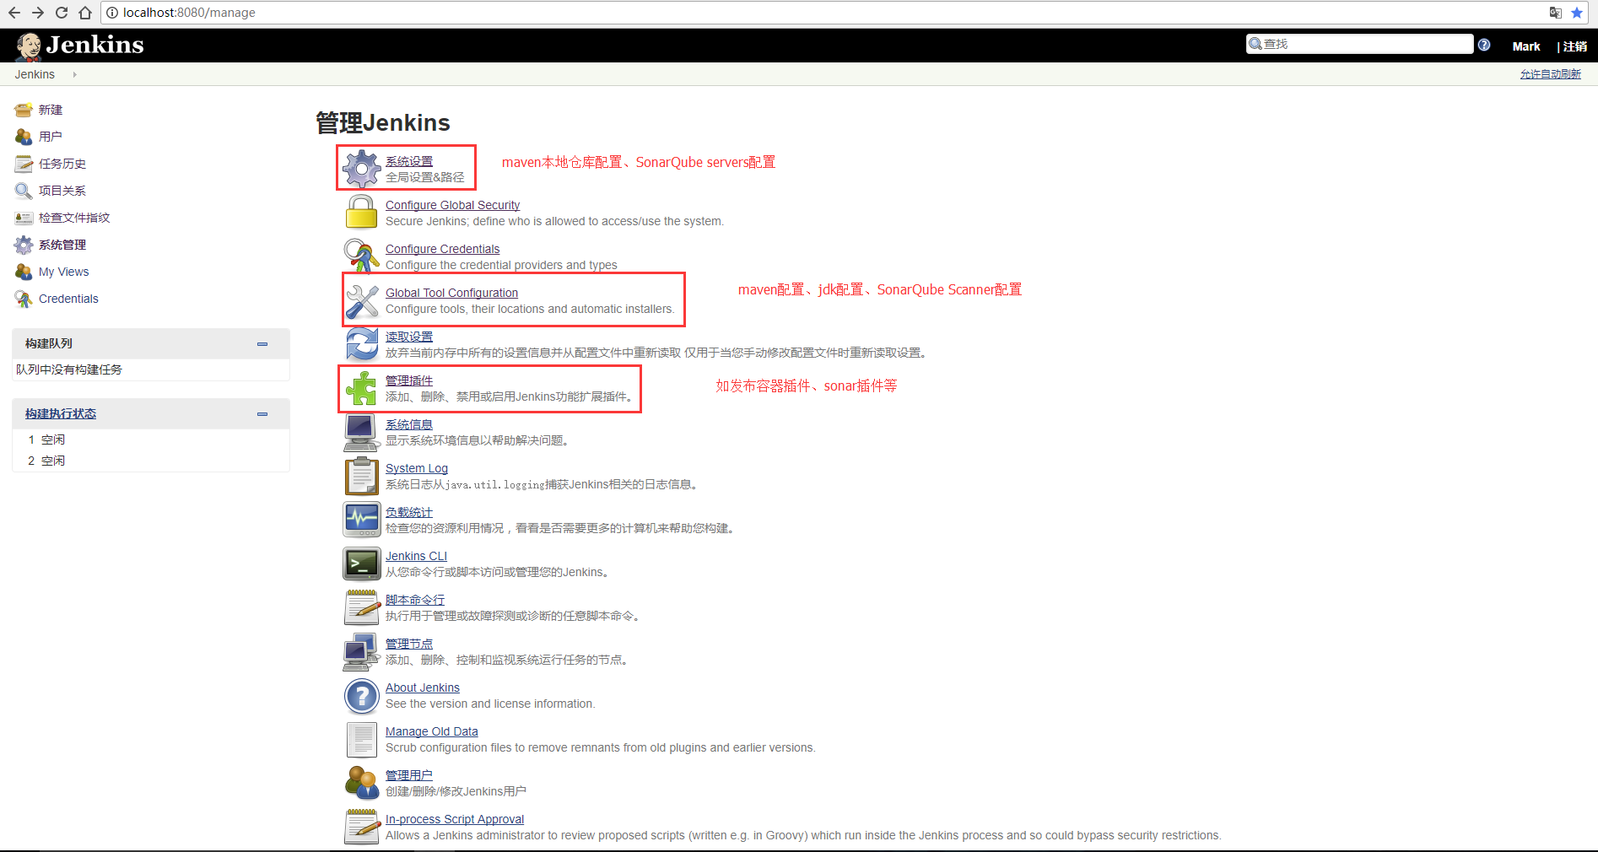

5、系统设置
Maven项目配置
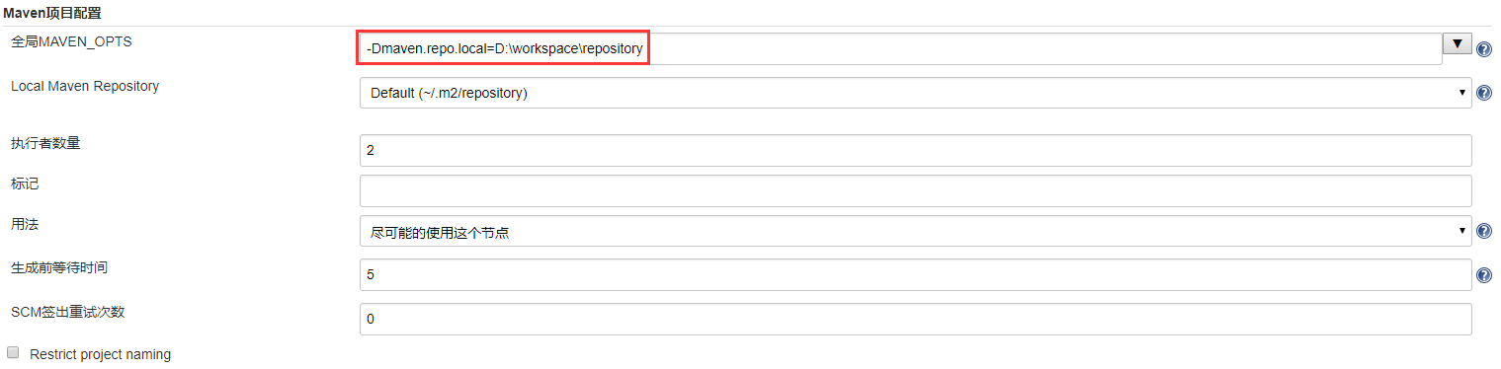

SonarQube servers配置

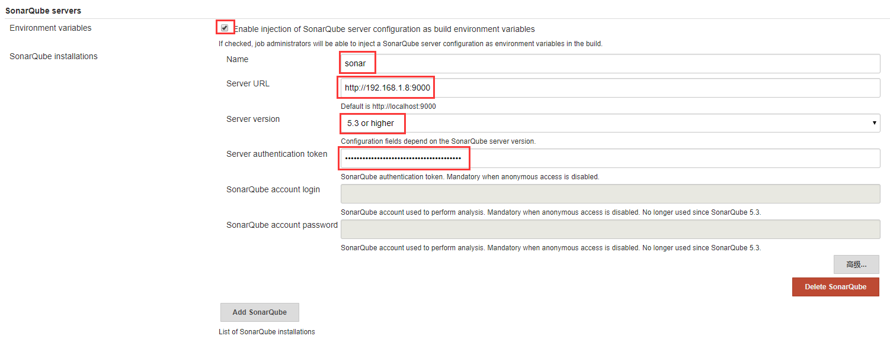
其中Server authentication token在sonar服务器生成
http://192.168.1.8:9000/users > TOKENS
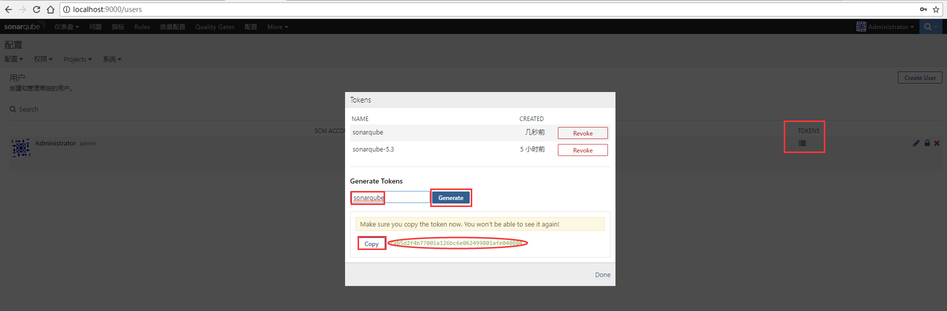
奖生成的tokens复制到Server authentication token即可
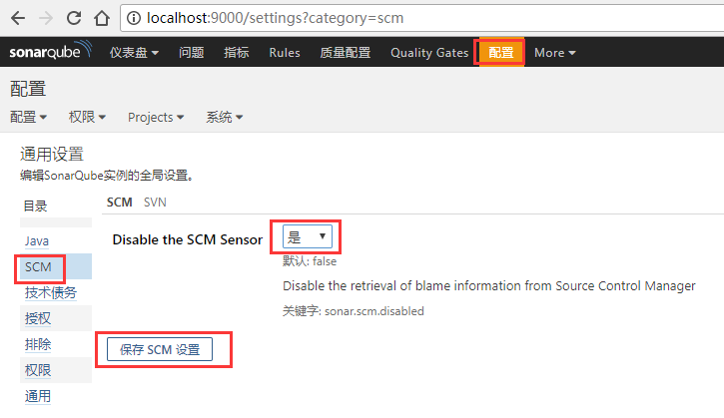
注意开启scm，否则后面会出现
ERROR: Re-run SonarQube Scanner using the -X switch to enable full debug logging.ERROR: SonarQube scanner exited with non-zero code: 1Finished: FAILURE
6、Global Tool Configuration
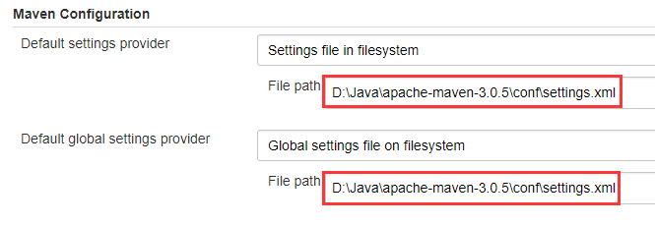
采用本地setting文件可以使用自己搭建的私服中央仓库
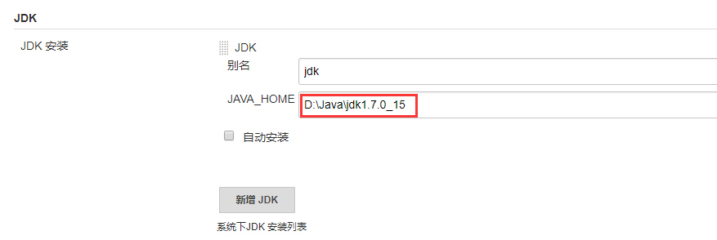
使用本地搭建的jdk环境
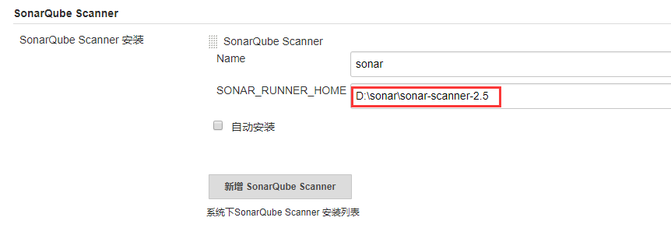

使用本地搭建的sonar客户端
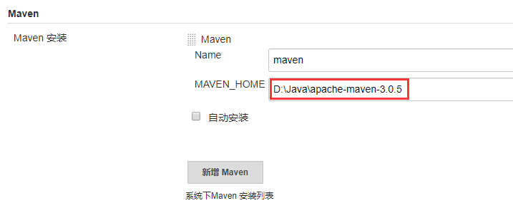

使用本地的maven，maven搭建过程：

maven下载地址：https://archive.apache.org/dist/maven/binaries/apache-maven-3.0.5-bin.zip
解压到某个目录：
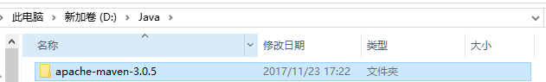
配置环境变量
MAVEN_HOME＝D:\Java\apache-maven-3.0.5
Path=%MAVEN_HOME%\bin;
进入cmd输入mvn -v出现如下内容表示配置成功：
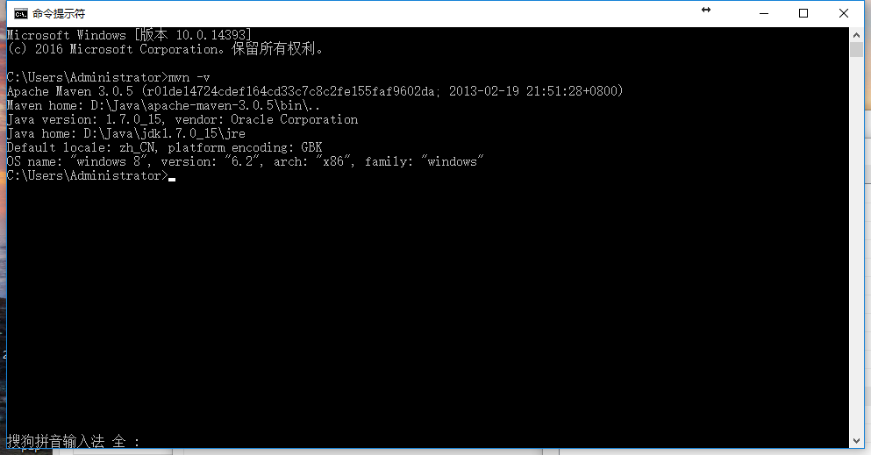
7、插件管理
搜索需要的插件勾选直接安装即可：
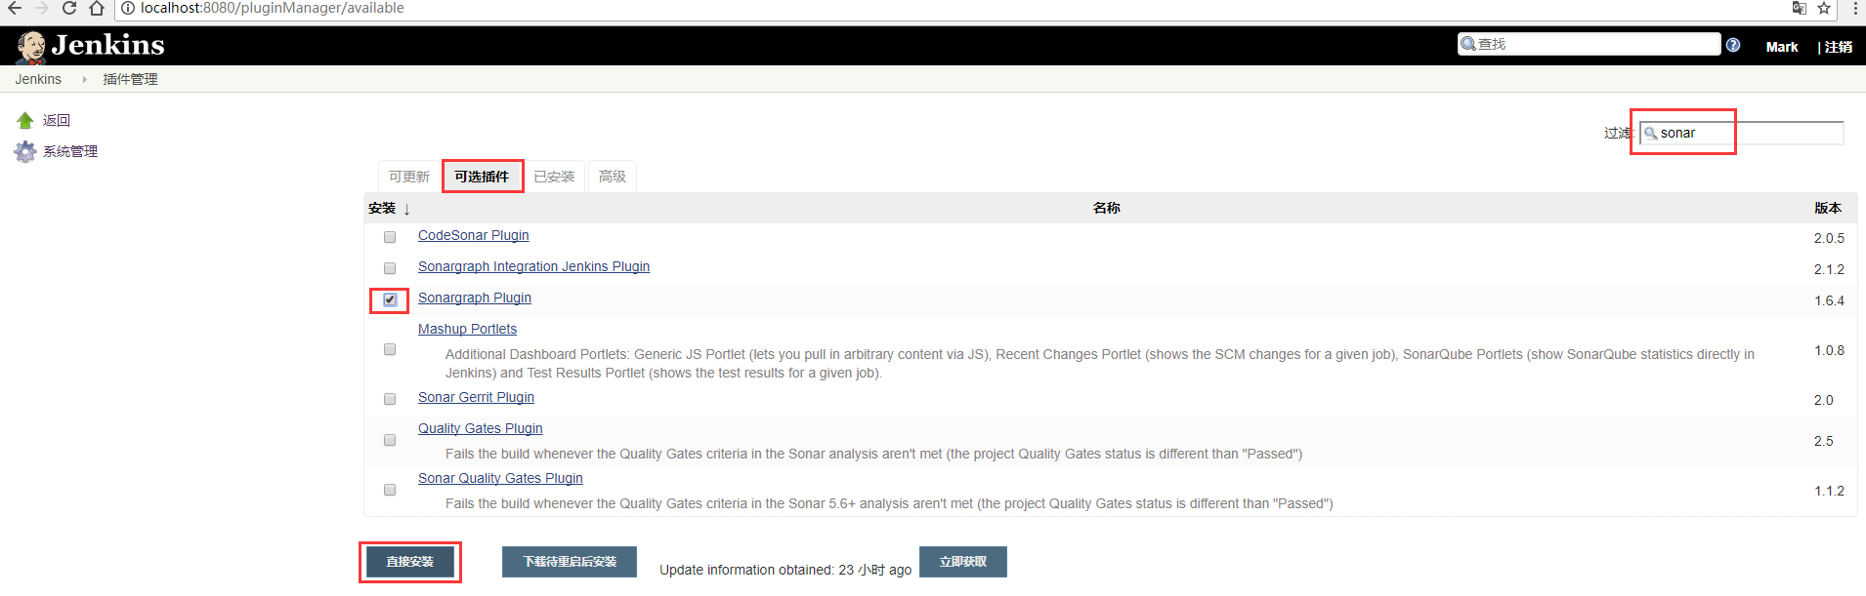
8、新建任务完成自动编译打包及代码分析

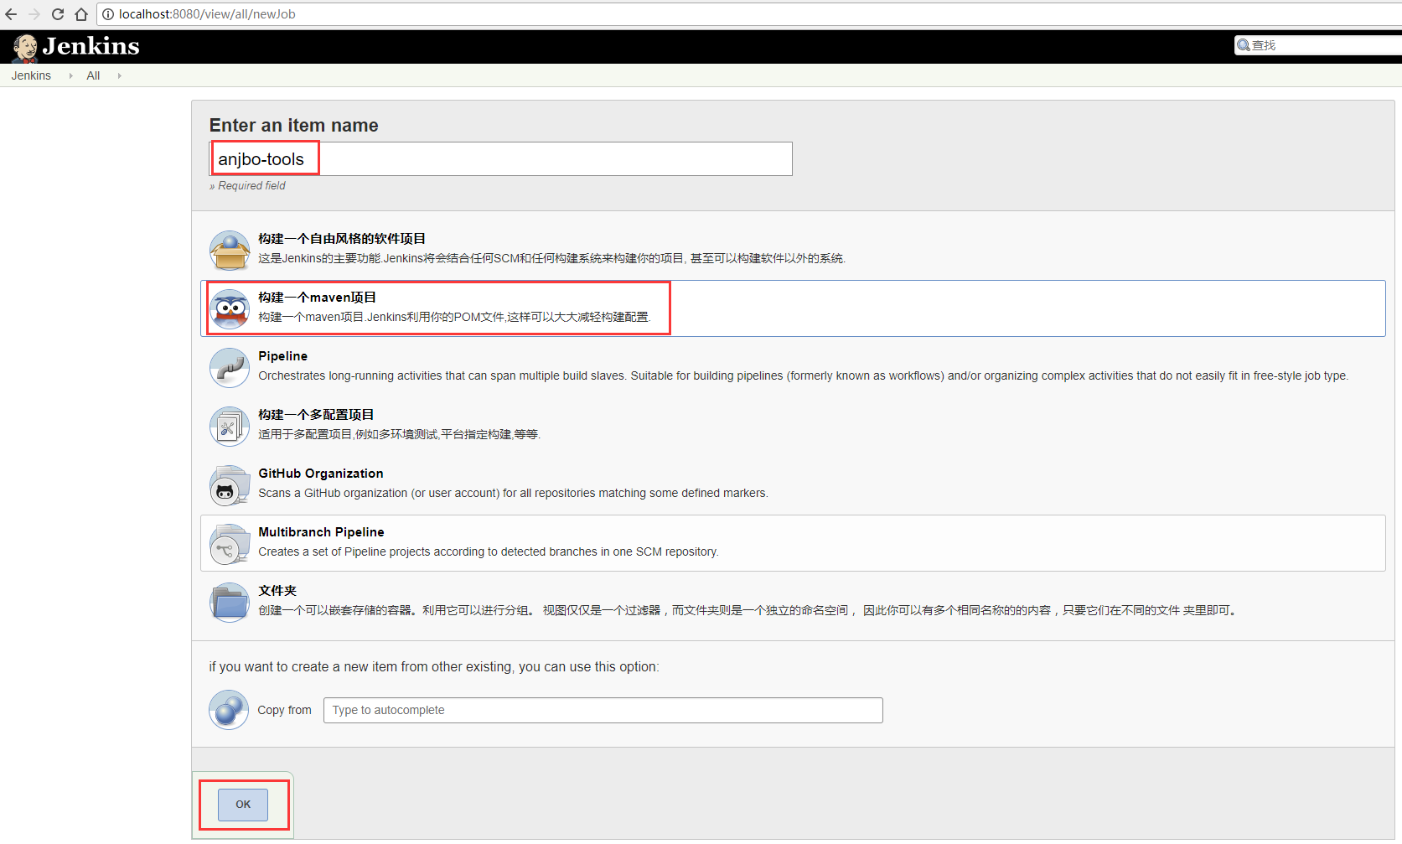
输入项目名称，选择maven项目
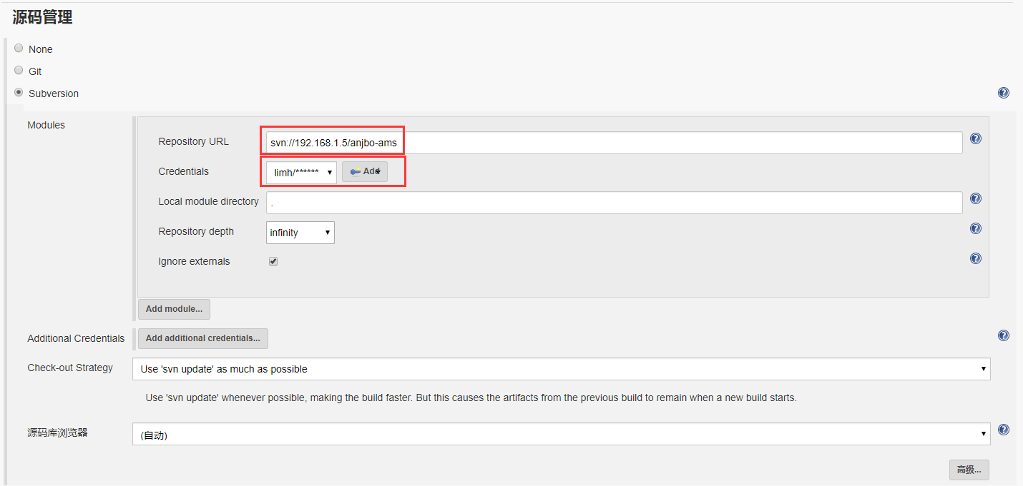
配置SVN信息，Credentials首次进来需要add添加SVN账号密码
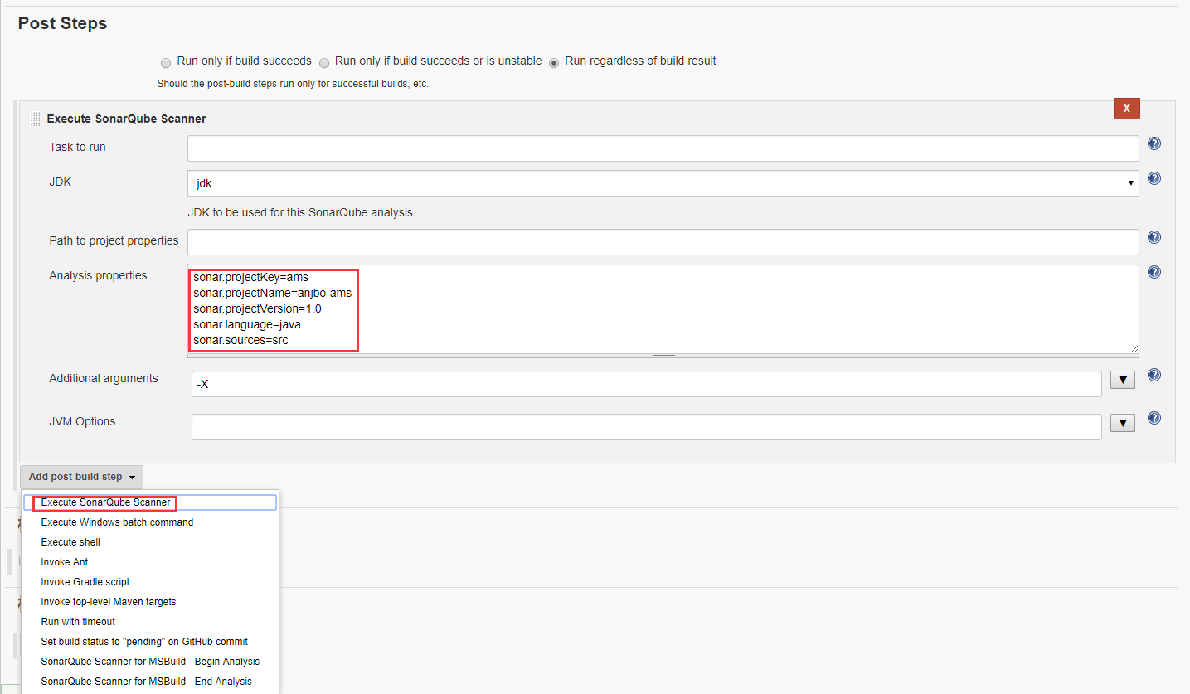

配置发布步骤添加sonar分析器，当然也可以在Pre Steps编译之前执行分析任务

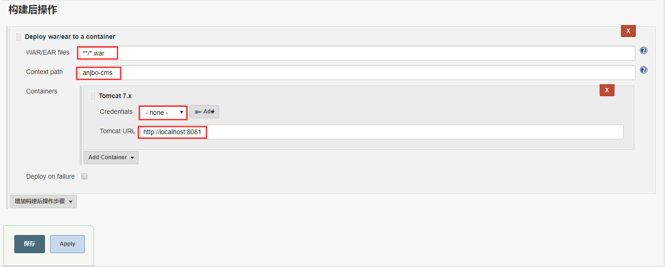
添加构建后操作即可发布编译程序到服务器容器

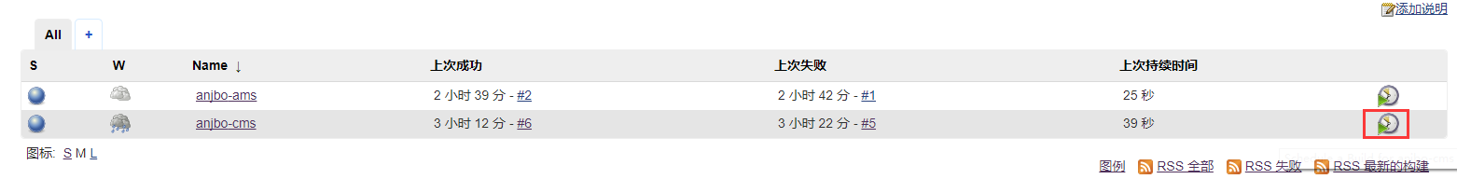
点击右边图标即可开始构建
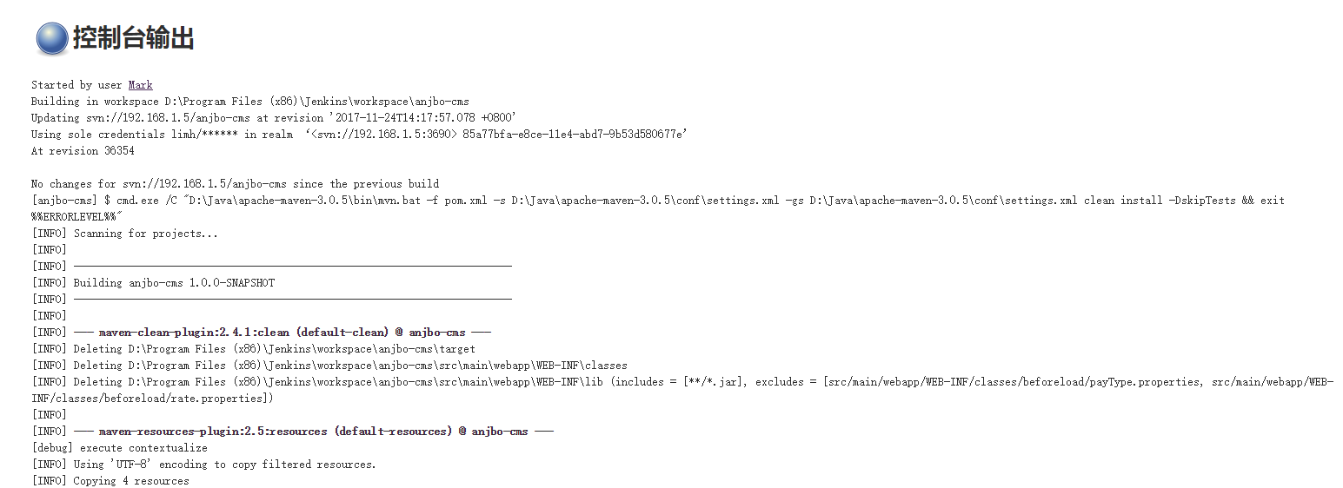
进入控制台输出日志
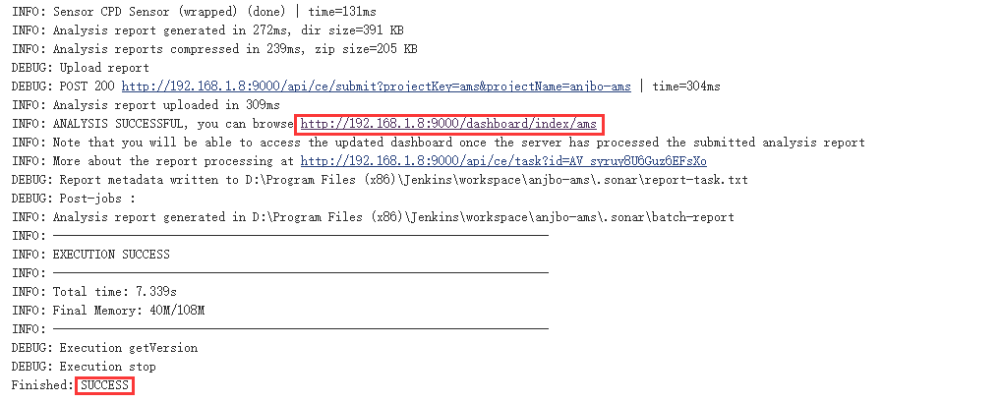
构建及代码分析完成

